

Пескоразбрасыватель - техника для разбрасывания песка

Навесные бункеры с пескоразбрасывающим агрегатом для распределения сухих антигололедных материалов может устанавливаться на шасси, прицепы различных марок (код ТН ВЭД 84791000000)
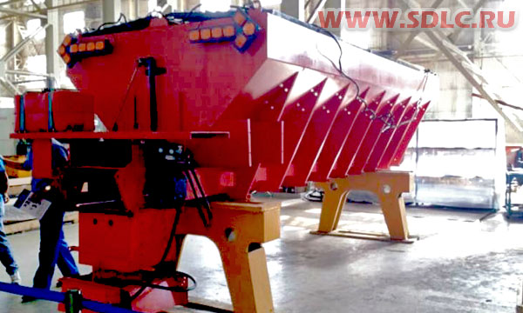
Цена DDP Хабаровск 27 500 долларов США по курсу ЦБ на день оплаты, в т. ч. НДС
Наименование: Разбрасыватель дорожных реагентов и песка
Модель: KAREY KLZS-10 (модернизированная)
Производитель: Karey Heavy Industries

Технические характеристики
Объем бункера 10 м³
Ширина разбрасывания 1,22-20 м
Мощность двигателя 23,5 л.с.
Минимальная рабочая температура -51°
Вес единицы 1000 кг
Регулируемая плотность разбрасывания для соли 5 -260 г/м²
Максимальная скорость движения при эксплуатации до 60км/час
Габаритные размеры 6600х2100х1600 мм

Условия оплаты
30% для открытия заказа, остаток суммы до поступления на таможенную территорию РФ

Срок поставки
до Хабаровска 50 дней с момента перечисления предоплаты

Генеральный директор
ЗАО «Серебряный дракон» ______________________ В.А. Савватеев
Контактные данные: тел. 914-318-43-57, Skype: savva56

